Remove

Elimina Columnas no deseadas.

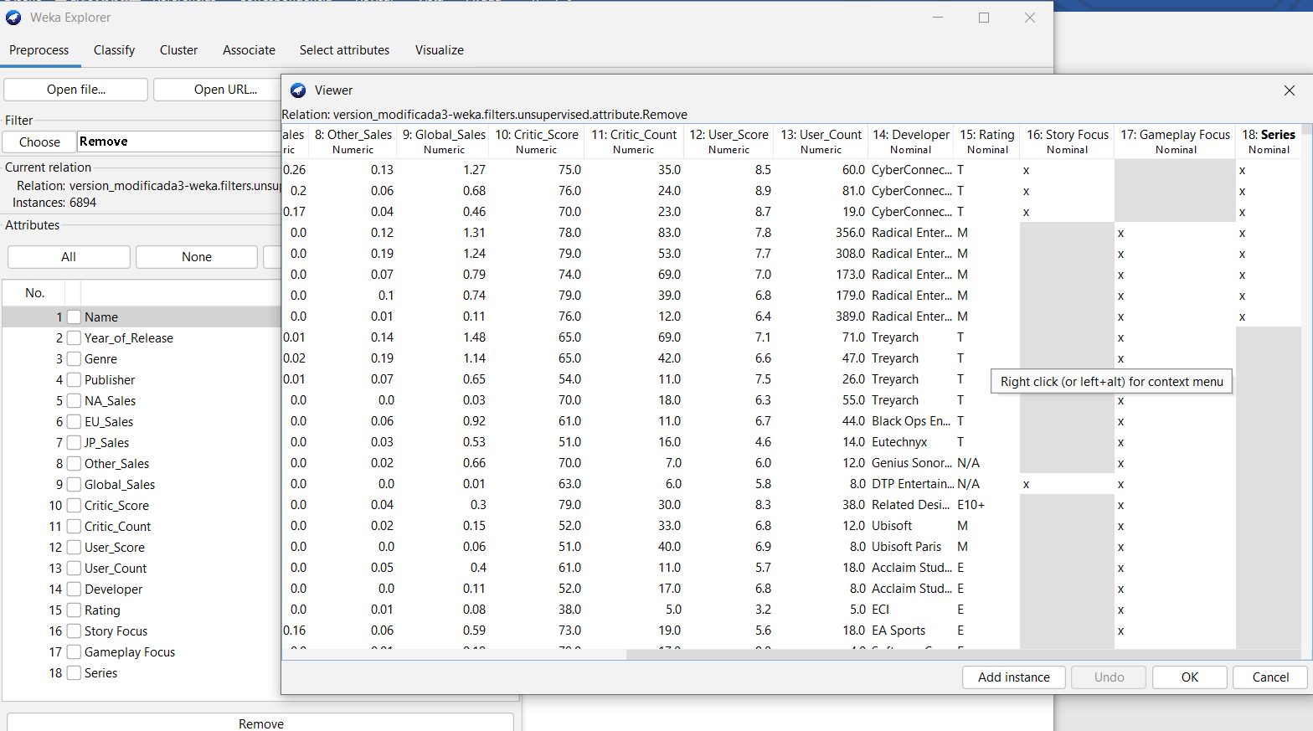

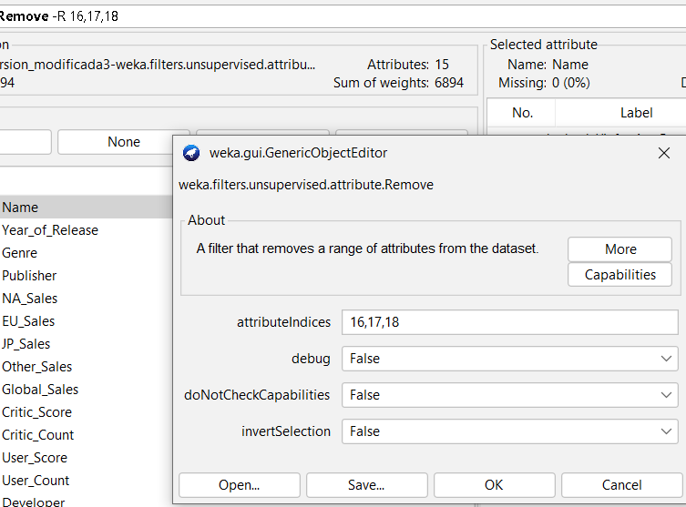

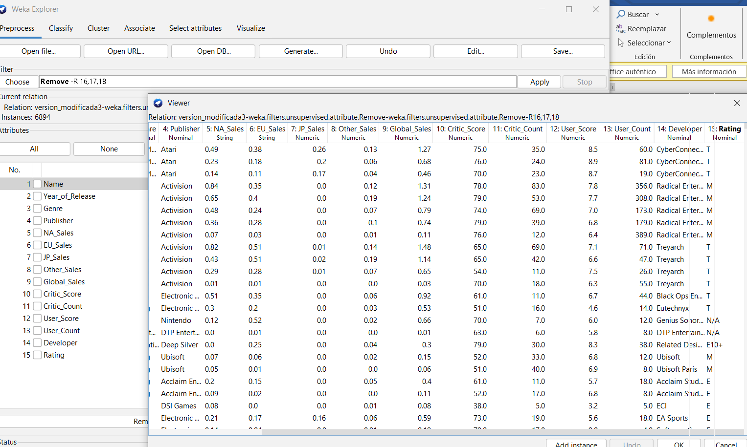

ReplaceMissingValues

Remplaza datos faltantes con la moda

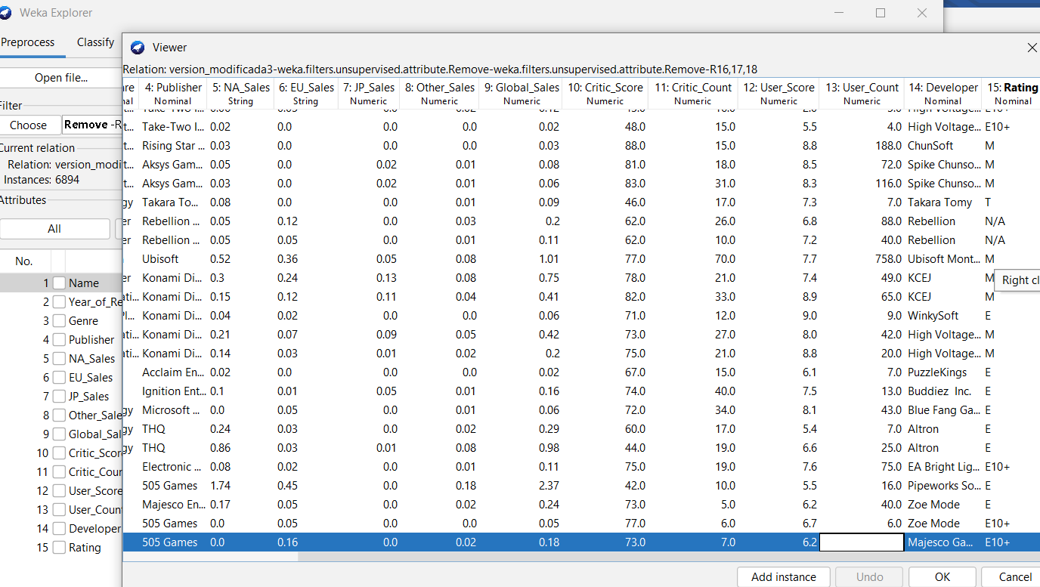

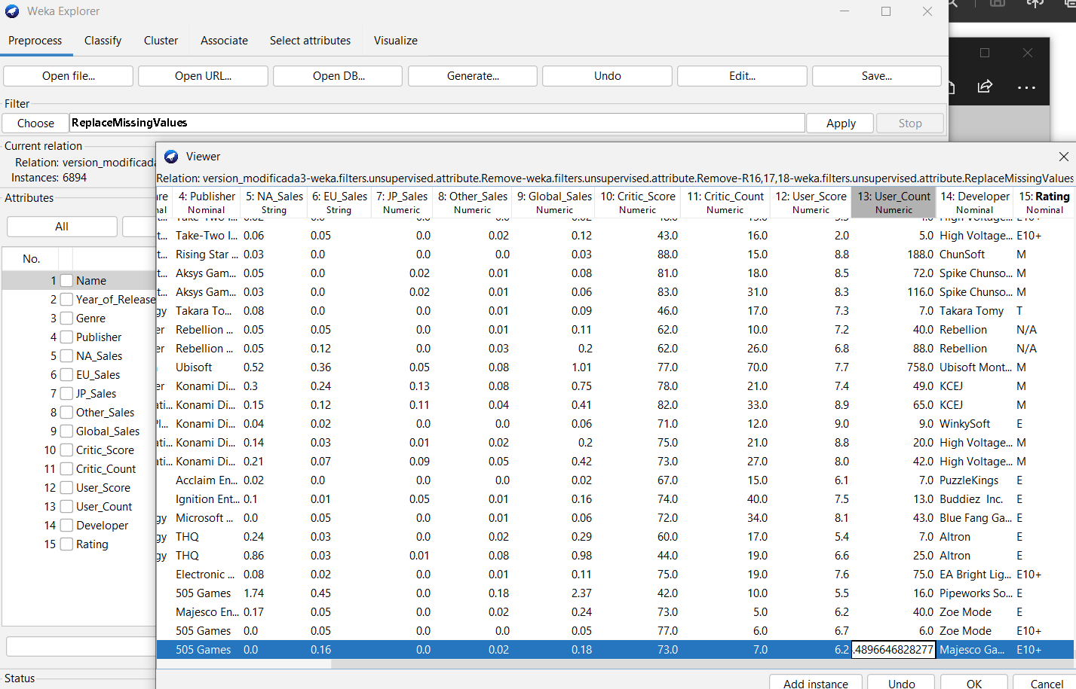

Discretizer

La discretización es el proceso mediante el cual los valores se incluyen en depósitos para que haya un número limitado de estados posibles es decir en un tamaño de rangos grandes. No funciona con datos con rango muy pequeño.

cuando se tienen atributos continuos puede complicar el aprendizaje. Al convertir una variable continua en una discreta, los algoritmos pueden trabajar con frecuencias.

Antes

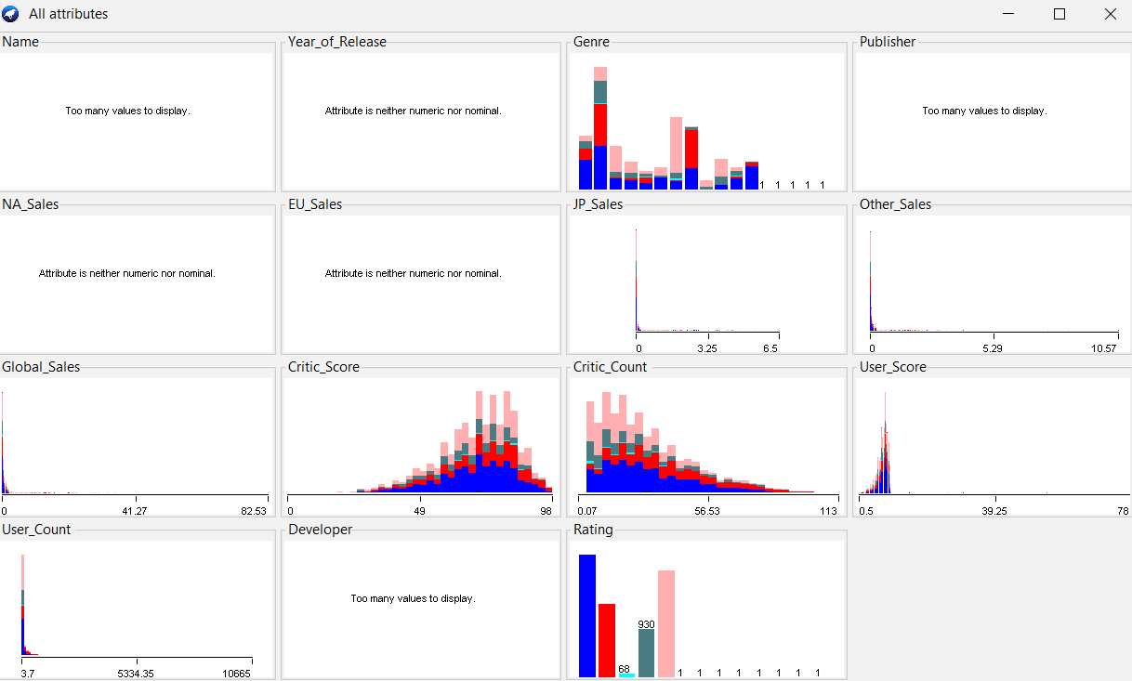

Después

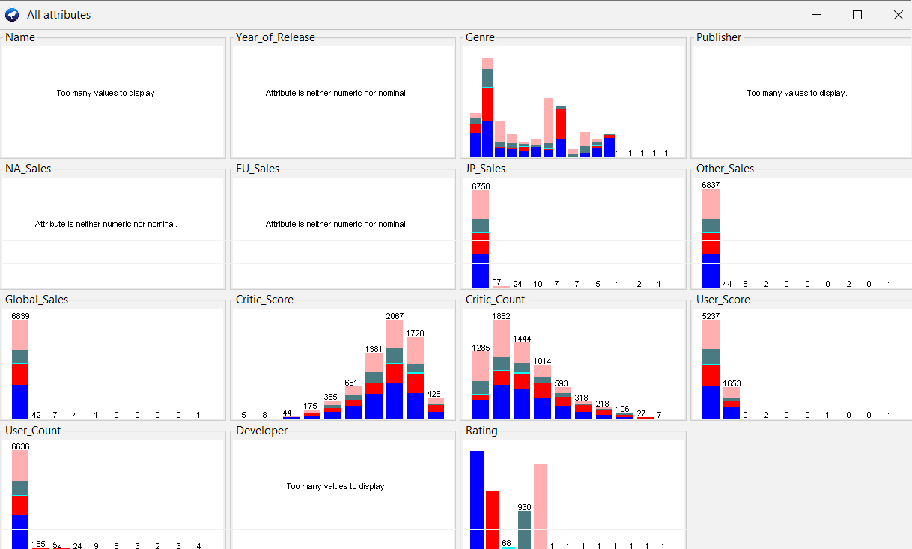

Normalize

Es una técnica que se aplica para reducir redundancias y errores, trabajar con datos entre 0 y 1. Su objetivo es unificar criterios para trabajar siempre con las mismas referencias.

antes

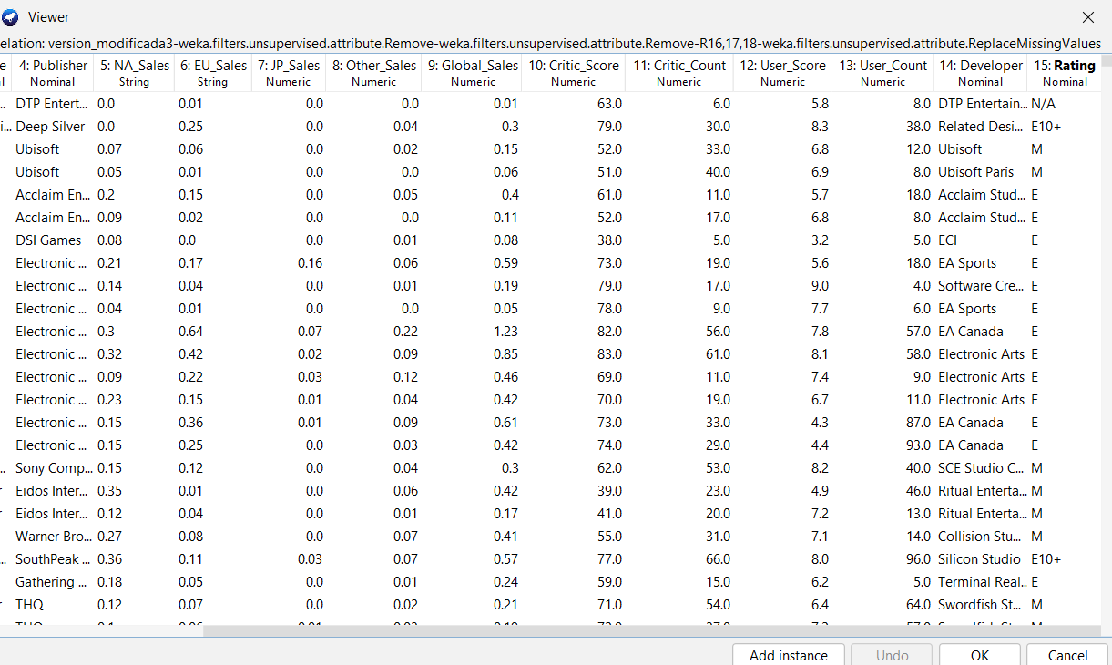

Despues

